Lidmašīna Rihards Jastržemskis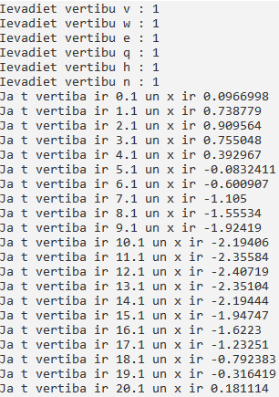

Grūti ar matemātiku iet.